(第一頁)
集會( 16 ) – 2011年 2月19 日通告:
第一頁: 摘要
第二頁: 程序表

- 所有幼童軍於3時準時到東華三院黃竹坑服務綜合大樓大堂集合。
- 各幼童軍請帶備為長者準備好的手造紀念品, 如賀咭、小擺設、裝飾物等 (每人準備兩份)。另外，未交10元利是錢的幼童軍請補交。請各隊長致電提點隊員。
- 各人請帶備口罩，以便有需要時用。
- 各幼童軍要練習表演歌曲，背熟歌詞。
- 請帶備進度性紀錄(Personal Progress Record)(可於229網下載) 及黃薄仔, 每 次集會後記錄進度 。
- 各幼童軍請通知家長散會地點及時間沒改 (即六時於UGA接) 。
- 注意：各小隊長通知隊員後，請知會小隊領袖。各紅隊隊長主動聯絡其他同團小隊長後，再通知小隊領袖事宜。若隊員沒有被通知，請與小隊長或小隊領袖聯絡。

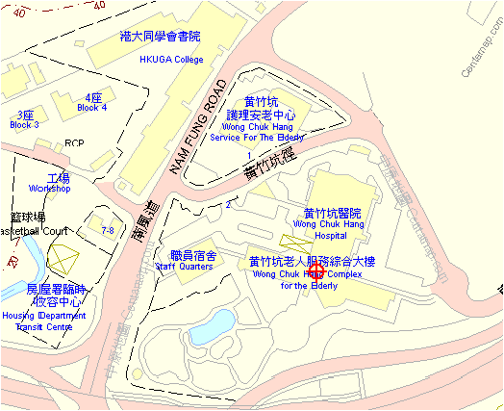
第二頁

東華三院佘振強紀念護理安老院
(東華三院黃竹坑服務綜合大樓)
樂齡女童軍及229旅幼童軍聯合活動
「兔」氣揚眉喜洋洋

日期：19/2/2011 (六)
時間：4:00– 5:15pm
地點：綜合活動室
義工人數：約50人 (聯絡人: 陳曼欣副團長、馮姑娘、歐陽姑娘)
參加者人數：70人

時間 | 內容 | 負責人 | 備註
3:00 | 229 幼童軍集合 | 陳曼欣 | - 幼童軍準時到綜合大樓大堂集合
3:10 – 4:00pm | 義工報到及活動簡介 | 馮姑娘 | - 學習手語及事前預備
4:00 – 4:05pm | 活動簡介 | 司儀
4:05 – 4:20pm | 新春估估吓 | 司儀 | - 童軍做動作，參加者估出揮春  - 樂齡預備揮春
4:20 – 4:30pm | 迎春接「福」 | 司儀 | - 播放賀年音樂及傳球，音樂停止，參加者回答問題  - 樂齡預備音樂及球  - 229旅預備禮物
4:30 – 4:40pm | 賀年大合唱 | 樂齡、229旅 | - 頭、肩、膝頭、腳趾公  - 打開蚊帳  - 229旅預備音樂CD
4:40pm – 4:55pm | 大家拜個年 | 229旅 | - 童軍與參加者交談、交流  - 229預備小禮物
4:55 – 5:05pm | 手語歌表演 | 劉姑娘 | - 祝福你
5:15pm | 活動完結 | 司儀 | - 參加者返回樓房

5:30- 6 :00 pm各幼童軍返回UGA, 做小組分享。

